Laboratorio No.2 – Semana 14 - Servicios en la nube – AWS Community Day
Nombre: ____________________________________________________________ Carné: ____________________
Objetivo: Objetivo: Comprobar la participación en el evento y relacionar una charla o demostración con los contenidos del curso.
Sitio: AWS Community Day Guatemala 2026

Instrucciones

- Tome una fotografía que evidencie su participación en el evento.
- Seleccione al menos dos charlas o demostraciones técnicas a la que haya asistido.
- Registre el nombre de la charla, el ponente y el servicio o tecnología de AWS presentado.
- Explique con sus propias palabras qué aprendió y cómo podría aplicarse en un sistema informático.
- Relacione lo aprendido con uno de estos temas del curso: almacenamiento en la nube, gestión de archivos, seguridad, respaldo, integridad de datos o automatización.
- Incluya una conclusión personal sobre la utilidad del evento para su formación como ingeniero en sistemas.

Entrega
Dentro del repositorio de GitHub, cree la carpeta semana-14/lab2/ y coloque en ella un PDF con la solución de la actividad.
Enviar link de GitHub a plataforma de la universidad.

Fotos de evidencia:
Taller de Kiro con Jacobo de Léon
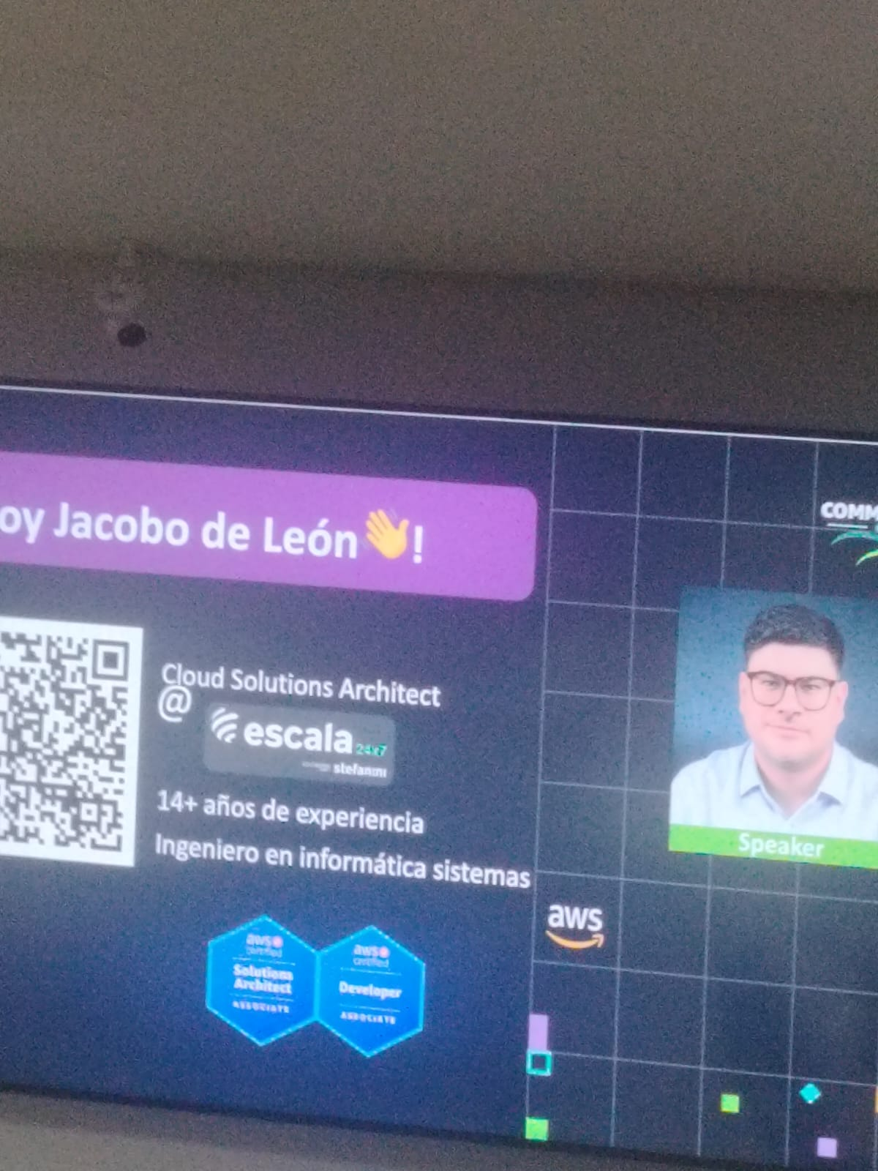

Encuesta de Meat Proxy
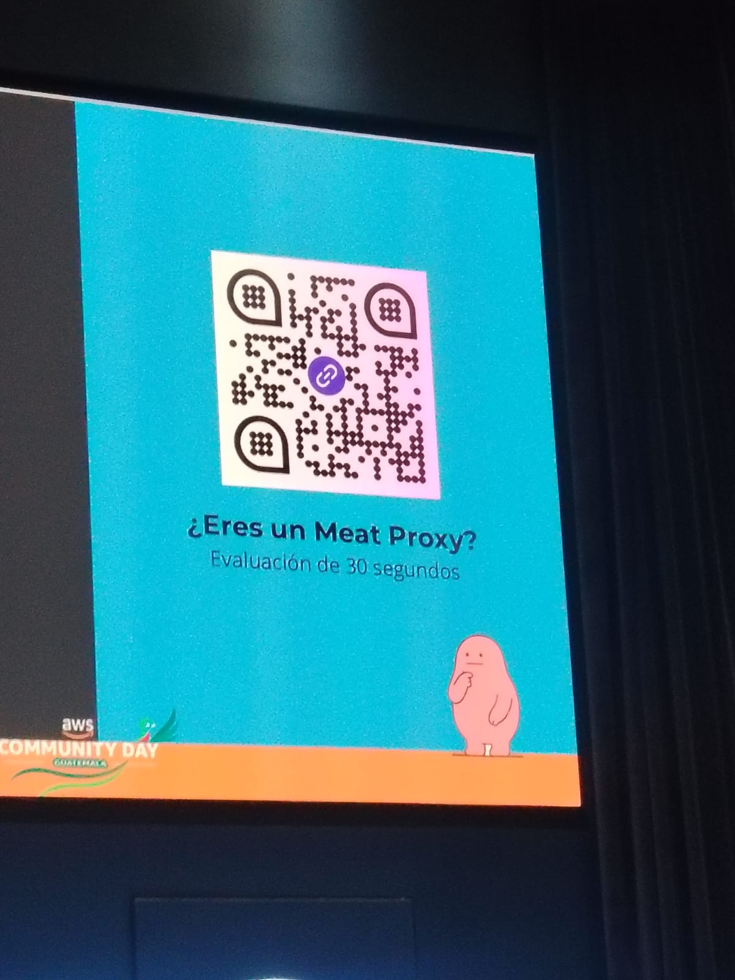
Resultado de encuesta de meat proxy
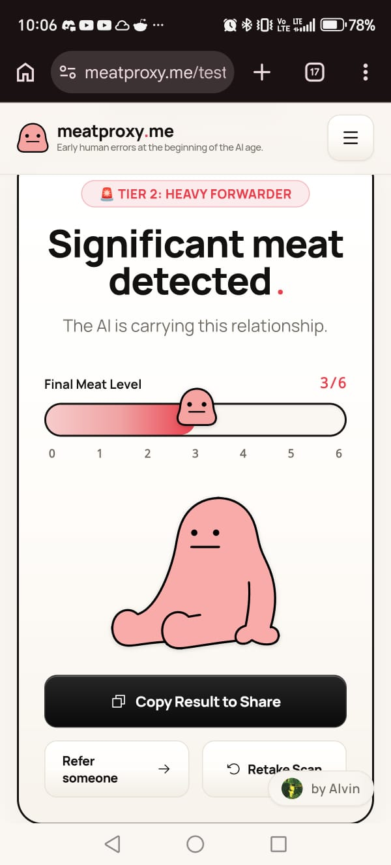

Cena dada al final del evento


Charlas asistidas
- Community Day Key note
  - Ponente Magali Pinto
    - El punto de la key note fue enfatizar la demanda de eficiencia por parte del mercado, lo que ha conllevado al uso de la inteligencia artificial, sin embargo la inteligencia artificial no puede reemplazar al ingeniero, pues esta requiere de la intervención del ingeniero para poder funcionar de forma efectiva, por lo que como profesionales los ingenieros deben buscar ser expertos que balanceen sus conocimientos y su capacidad de trabajar con la inteligencia artificial para competir en el mercado.
- Transformando el talento con AWS e IA
  - Angel Castillo
    - La charla fue una presentación de herramientas AWS que se ofrecen a los profesionales como medios que fácilitan su trabajo, cada herramienta igual de capaz pero enfocada para una tarea diferente con el propósito de mantener un equilibrio entre el costo y el beneficio obtenido, así como la facilidad para tratar con casos orientados a los propósitos de las herramientas.
    - Herramientas: Amazon Transcribe, Amazon Comprehend, Amazon Lex, Amazon Rekognition y Amazon Bedrock
- Tu primer pipeline de eventos AWS lambda SNS SQS
  - Pablo Medrano
    - En esta charla se discutió la importancia de como organizar un pipeline, el como es importante tener medidas de emergencia por si ocurren errores en el proceso y el como se busca encontrar un equilibrio entre el costo, la carga de trabajo y la tolerancia de la redundancia, finalmente se aclaro que una IA puede ser encargada de manejar una pipeline si se le dan instrucciones deterministas.
    - Herramientas mencionadas: SNS, SQS, S3, Lambda

- Más allá del disaster recovery tradicional
  - Roger Alexander Girón
    - Esta charla trató de las nuevas prácticas para llevar acabo un disaster recovery, el como usualmente se piensa que debe de seguir un flujo predecible en el que el servicio cae, sin embargo en esta charla se dio a conocer la alternativa de tener, como parte del failover, distintas regiones a las que poder cambiar nuestras operaciones de forma prácticamente inmediatas, planificando tener siempre una nueva región a la cual poder moverse y archivar las antiguas regiones para poder realizar pruebas que nos puedan revelar porque ocurrió el incidente, finalmente se aclaró que una IA podría detectar las condiciones apropiadas para llevar acabo dicho cambio de regiones de ser necesario.
    - Herramientas mencionadas: Ninguno en especifico, solo AWS en general.
Relación con lo aprendido
Las charlas se relacionan con lo aprendido pues tratan sobre el manejo de datos en la nube, pipelines, el uso de agentes, y saber como prever la pérdida de archivos o manejo incorrecto.

Conclusión final
La industria no se niega a utilizar e implementar la inteligencia artificial en sus herramientas y demás procesos, pero reconoce la necesidad de un ingeniero encargado de servir como medio para poder realizar su trabajo de forma más eficiente, especialmente para tareas repetitivas con respuestas deterministas, por lo que siempre será importante que el ingeniero sea quien idee las soluciones incluso si una inteligencia artificial pudiese hacer una buena parte del trabajo.

